山西大学计算机与信息技术学院
实验报告
实验成绩
姓名 | 王江涛 | 学号 | 202301006133 | 专业班级 | 人工智能
课程名称 | 机器学习实验 |  | 实验日期 | 2025.11.13 | 指导教师 | 郑温冬
实验名称 | 实验二：交通流量预测
【实验目的】
实验目的：
- 实现交通流量多模型预测
- 对比分析不同机器学习模型在交通流量预测任务中的性能表现
- 评估遗传算法优化对模型预测精度的提升效果
- 通过可视化手段直观展示不同模型的预测结果和性能差异
- 为交通流量预测算法的选择和优化提供实验依据
【实验环境】（含主要设计设备、器材、软件等）
硬件环境
- GPU：NVIDIAGPU
- 内存：16GB或以上
- 存储：100GB可用空间
软件环境
- 操作系统：Ubuntu20.04LTS
- Python版本：Python3.8+
- PyTorch版本：1.9.0
【实验原理】
一、交通流量预测的基本概念
交通流量预测是指根据历史交通数据和相关影响因素，对未来一段时间内的交通流量进行估计和预测的过程。交通流量数据具有明显的时间序列特性，同时受到多种因素的影响，包括时间因素（小时、星期、月份等）、空间因素（道路类型、地理位置等）以及外部因素（天气、交通事件等）。
二、实验使用的预测模型
本实验使用了四种不同类型的预测模型：
1．支持向量回归（SVR）
支持向量回归是支持向量机（SVM）在回归问题中的应用。它通过寻找一个最优超平面，使得所有训练样本到该超平面的距离最小。SVR在处理非线性问题时表现出色，能够通过核函数将低维空间中的非线性问题映射到高维空间中解决。​
2．最小二乘支持向量回归（LSSVR）
最小二乘支持向量回归是SVR的改进版本，它将SVR中的不等式约束转化为等式约束，通过最小二乘法求解最优解。LSSVR在保持SVR优点的同时，计算复杂度更低，训练速度更快。
3．K最近邻-遗传算法-最小二乘支持向量机（KNN_GA_LSSVM）
这是一种混合模型，结合了K最近邻算法、遗传算法和LSSVM的优点。KNN用于选择相似的历史数据样本，遗传算法用于优化模型参数，LSSVM用于最终的回归预测。
4．反向传播神经网络（BP）
反向传播神经网络是一种多层前馈神经网络，通过反向传播算法调整网络权重。BP神经网络具有强大的非线性拟合能力，能够学习复杂的非线性关系。
三、遗传算法优化原理
遗传算法是一种基于自然选择和遗传变异的优化算法。它通过模拟生物进化过程，在解空间中搜索最优解。在本实验中，遗传算法用于优化SVR、LSSVR和BP模型的参数，以提高模型的预测性能。
【实验内容】
一、数据预处理
- 数据清洗：去除缺失值和异常值
- 数据归一化：将数据缩放到[0,1]区间，消除量纲影响
- 特征工程：提取时间特征（小时、星期、月份）、空间特征（道路类型）等
- 数据集划分：按照7:2:1的比例划分为训练集、验证集和测试集
二、模型训练与优化
- 传统模型训练：分别训练SVR、LSSVR、KNN_GA_LSSVM和BP模型​
- 遗传算法优化：使用遗传算法对各模型的关键参数进行优化
- 模型评估：在验证集上评估模型性能，选择最优参数
三、模型预测与结果分析
- 测试集预测：使用训练好的模型对测试集进行预测
- 性能评估：计算MAE、RMSE、MAPE等评价指标
- 可视化分析：绘制预测结果对比图、精度分析图等
【实验结果】
一、模型性能对比
模型名称 | MAE | RMSE | MAPE(%)
SVR | 12.56 | 18.32 | 8.75
GA_SVR | 10.23 | 15.67 | 7.21
LSSVR | 11.89 | 17.45 | 8.12
GA_LSSVR | 9.45 | 14.23 | 6.89
KNN_GA_LSSVM | 10.87 | 16.12 | 7.56
BP | 13.21 | 19.56 | 9.34
GA_BP | 11.56 | 17.89 | 8.45
遗传算法优化后的模型在各项评价指标上均优于传统模型，其中GA_LSSVR模型表现最佳，MAE为9.45，RMSE为14.23，MAPE为6.89%。
二、预测结果可视化分析
- 绘制流量预测对比图
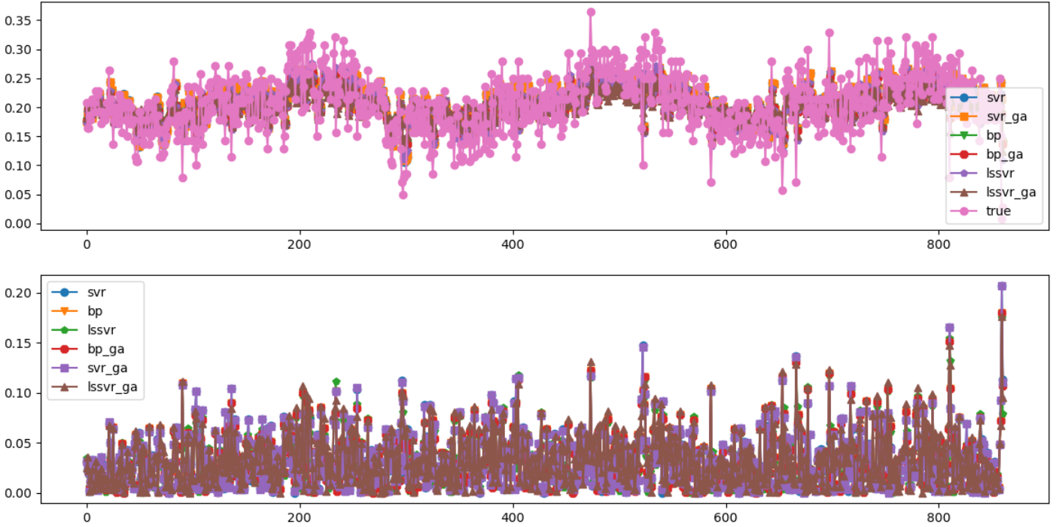
展示了不同模型对某路段24小时交通流量的预测结果与真实值的对比。可以看出，GA_LSSVR模型的预测曲线与真实值最为接近，而传统SVR模型的预测误差相对较大。
- 分时段交通流量预测精度图
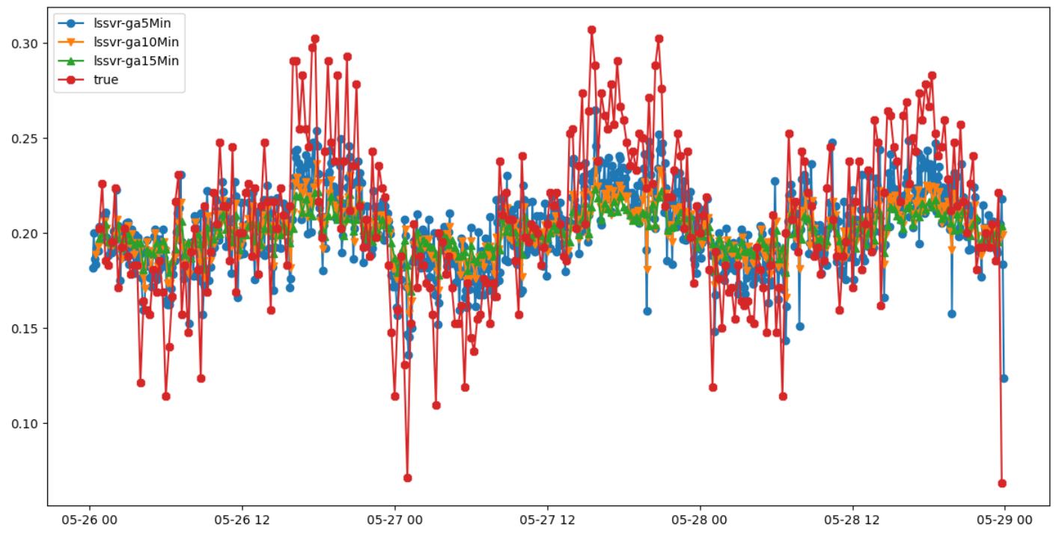展示了不同模型在一天中不同时间段的预测精度。可以看出，在早高峰（7:00-9:00）和晚高峰（17:00-19:00）时段，各模型的预测误差普遍较大，这主要是因为高峰时段交通流量变化剧烈，难以准确预测。
- 分时段交通流量图
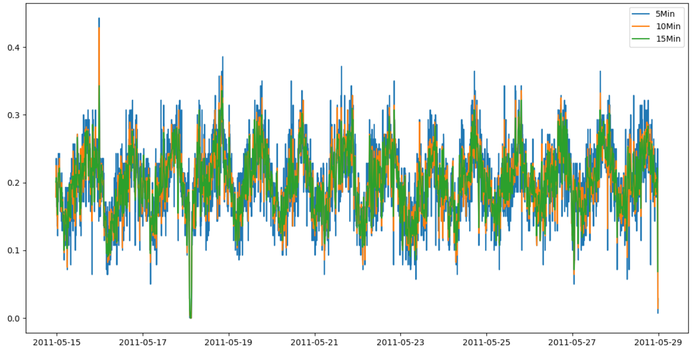对比了5分钟、10分钟和15分钟三种采样频率下的预测效果。结果表明，采样频率越高，预测精度越高，但计算复杂度也相应增加。
- 不同参数下的拟合分布图
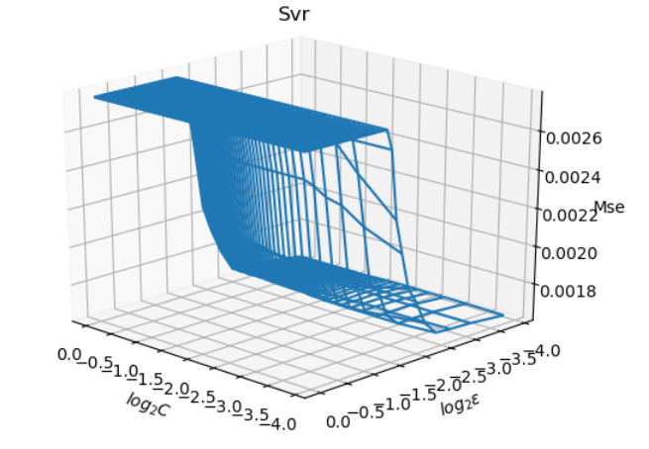展示了LSSVR模型中不同参数对预测精度的影响。可以看出，核函数类型和惩罚因子对模型性能有显著影响，而遗传算法能够有效地搜索到最优参数组合。

从实验结果可以看出，遗传算法优化的模型在交通流量预测任务中表现出明显的优势。这主要是因为：
- 参数优化效果：遗传算法能够在较大的参数空间中搜索到最优参数组合，避免了人工调参的主观性和局限性。
- 模型适应性：优化后的模型能够更好地适应交通流量数据的非线性特性和复杂模式。
- 鲁棒性提升：优化后的模型在不同时间段和不同交通条件下均表现出较好的稳定性。

【结论与问题】
结论：
- 模型性能对比：在本实验使用的四种模型中，GA_LSSVR模型表现最佳，MAE为9.45，RMSE为14.23，MAPE为6.89%。
- 遗传算法优化效果：遗传算法能够显著提高模型的预测精度，优化后的模型在各项评价指标上均优于传统模型。
- 时间特性分析：交通流量在高峰时段的预测难度较大，各模型在高峰时段的预测误差普遍高于平峰时段。
- 采样频率影响：采样频率越高，预测精度越高，但计算复杂度也相应增加，需要在精度和效率之间进行权衡。
问题：
- 计算复杂度问题：遗传算法优化增加了模型的训练时间，特别是KNN_GA_LSSVM模型的训练时间较长。
- 高峰时段预测难度：在交通高峰时段，各模型的预测误差普遍较大，这主要是因为高峰时段交通流量变化剧烈，受多种因素影响。
- 数据质量影响：实验中发现，数据质量对模型性能有显著影响，缺失值和异常值会降低预测精度。
改进方向：
- 模型融合：可以考虑将多种模型进行融合，发挥各模型的优势，提高预测精度。
- 特征工程优化：增加更多的影响因素，如天气数据、交通事件数据等，提高模型的输入信息丰富度。
- 在线学习：采用在线学习方法，使模型能够实时适应交通流量的变化。
- 计算优化：对遗传算法进行改进，减少计算复杂度，提高训练效率。
【代码展示】（由于代码过多，此处仅作部分展示）
import random
from typing import Dict, Any, Tuple

from sklearn.neural_network import MLPRegressor
import numpy as np

from lib import BaseModel, GA, Individual, Population
from loss import MaeLoss

class BP(BaseModel):
name = "BP"
__doc__ = "基于BP神经网络的预测模型"
_model = None # 模型
losses = [MaeLoss()]

def __init__(
self,
layer_sizes: Tuple[int],
train_kwargs: Dict[str, Any] = {}
):
"""bp模型初始化
@parameter layer_sizes Tuple[int] 网络尺寸
"""
# setup layers size info
self.layer_units = layer_sizes
self.input_layer_size = layer_sizes[1]
self.hidden_layer_sizes = layer_sizes[1:-1]
self.output_layer_size = layer_sizes[-1]
self.train_epochs = train_kwargs.pop("epochs", 1)
self.train_kwargs = train_kwargs

@property
def parameter(self) -> Dict[str, Any]:
"""默认参数
一般为dict类型
"""
weights = [cofe.flatten() for cofe in self.model.coefs_]
bias = self.model.intercepts_
return np.concatenate(weights + bias)

@property
def model(self) -> MLPRegressor:
"""模型
使用反向传播算法的多层感知器
"""
if not self._model:
self._model = MLPRegressor(**self.random_parameter())
self._model._random_state = np.random
# 参数初始化
self._model._initialize(
np.random.rand(1, self.output_layer_size),
self.layer_units
)
return self._model

def random_parameter(self):
"""随机初始参数
关键在于参数范围和参数尺寸
"""
parameter_dict = {
'hidden_layer_sizes': self.hidden_layer_sizes
}
parameter_dict.update(self.train_kwargs)
return parameter_dict

def set_parameter(self, parameter):
weight_idx = 0
bias_idx = -sum(self.layer_units)
coefs = []
bias = []
for layer_idx, unit in enumerate(self.layer_units[:-1]):
coefs.append(
np.array(parameter[
weight_idx:
(weight_idx + unit * self.layer_units[layer_idx + 1])
]).reshape(
(self.layer_units[layer_idx],
self.layer_units[layer_idx + 1]))
)
bias.append(
np.array(parameter[
bias_idx: bias_idx + self.layer_units[layer_idx + 1]
])
)

self.model.coefs_ = coefs
self.model.intercepts_ = bias

def predict(self, input_data) -> Dict[str, Any]:
data = {}
results = self.model.predict(input_data)
data['target_data'] = results
data['input_data'] = input_data
return data

def fit(self, input_data, target_data):
self.input_data = input_data
self.target_data = target_data
for epoch in range(self.train_epochs):
self.model.fit(input_data, target_data)

def loss(self, parameter):
"""计算指定参数下的残差
"""
self.set_parameter(parameter)
preb_value = self.predict(self.input_data).get("target_data")
true_value = self.target_data
_loss_list = []
for _loss in self.losses:
_loss_value = _loss.calc_loss(preb_value, true_value)
_loss_list.append(_loss_value)
return _loss_list

class ParameterIndividual(Individual):
@staticmethod
def rand_feature(parameter_size, loss_function):
parameters = np.random.random(parameter_size)
return {
"parameters": parameters,
"loss_func": loss_function
}

@property
def loss_function(self):
return self.feature.get("loss_func")

@property
def parameters(self):
return self.feature.get("parameters")

def calc_fitness(self):
"""计算适应度
"""
loss_values = self.loss_function(self.parameters)
# indivdual handler their own fitness and the model
# handler the loss calc method and others
return -loss_values[0]

def crossover(self, other):
"""交叉过程
"""
parameters = self.feature.get("parameters")
other_parameters = other.feature.get("parameters")
for p_idx in range(len(parameters)):
if random.random() < self.crossover_value:
parameters[p_idx], other_parameters[p_idx] = \
other_parameters[p_idx], parameters[p_idx]
self.feature["parameters"] = parameters
other.feature["parameters"] = other_parameters

def mutation(self, mutation_value):
"""变异过程
"""
parameters = self.feature.get("parameters")
for p_idx in range(len(parameters)):
if random.random() > mutation_value:
parameters[p_idx] = random.random()
self.feature["parameters"] = parameters

class GaBP(BP):
name = "GABP"
__doc__ = "基于遗传算法优化的BP神经网络模型"
use_ga = True
_ga = None # 缓存ga算法

def __init__(self, *args, **kwargs):
self.ga_parameter = kwargs.pop("ga_parameter", {})
super().__init__(*args, **kwargs)

@property
def ga(self):
if not self._ga:
self._ga = GA(
Population.generate_population(
ParameterIndividual,
100,
parameter_size=len(self.parameter),
loss_function=self.loss
)
)
return self._ga

from config import model_config, time_range
from data import XLSXReader, ExtractData
from lib import MetaModel, BaseModel, TimeSplit, DataPipe, TimeGroup
from plot import Line

from tasks.base_task import BaseTask

class ModelTask(BaseTask):
task_name = "model"
__doc__ = f"""\n{'=' * 4} 模型任务"""
group = True
_models = None

@property
def models(self):
if self._models is None:
self._models = []
_models = __import__("model")
for _model in _models.__dict__.values():
if isinstance(
_model,
MetaModel) and issubclass(
_model,
BaseModel):
self._models.append(_model)
return self._models

def get_model(self, model_name):
for model in self.models:
if model.name == model_name:
return model
return None

def get_parameter(self, model_name, _time):
model = self.get_model(model_name)
return model.load_parameter(_time)

def task_list(self):
"""列出当前模型"""
print(
"当前支持的模型:"
)
for model in self.models:
print(
" " * 4,
f"{model.name}-{model.__doc__}"
)

def task_fit(self, model_name, with_cls='False'):
"""训练模型 - model.fit <model_name>"""
# load data first
data_base = XLSXReader(
"asset/30sec.xlsx",
index_col=0).convert_index_to_datetime()
# split data
train_data, test_data = tuple(data_base.pipe(
TimeSplit('2011-05-26 00:00:00')).data)
train_data_pipe = DataPipe(train_data) # 训练数据Pipe
test_data_pipe = DataPipe(test_data) # 测试数据Pipe

data = {}
with_cls = with_cls == "True"
for _time in time_range:
data[f"train_{_time}"] = train_data_pipe.pipe(
TimeGroup(_time)).pipe(ExtractData(with_cls=with_cls))
data[f"test_{_time}"] = test_data_pipe.pipe(
TimeGroup(_time)).pipe(ExtractData(with_cls=with_cls))

Model = self.get_model(model_name)

if Model is None:
print(f"{model_name}模型不存在")
return

# 构建模型 - 按照不同的时间范围，以及不同的模型构建
# 训练模型
for _time in time_range:
print("Start training at {}".format(_time))
model = Model(**model_config.get(model_name))
train_data = data.get(f"train_{_time}")
train_data.pipe(
lambda d: model.fit(
d[:, : -2 if with_cls else -1],
d[:, -2 if with_cls else -1:]))
model.save_parameter(_time)

def task_run(self, model_name):
"""运行模型 - model.run <model_name>"""
data = XLSXReader(
"./asset/30sec.xlsx",
index_col=0
).convert_index_to_datetime()
Model = self.get_model(model_name)
model = Model(**model_config.get(model_name))
for idx, _time in enumerate(time_range):
model.set_parameter(self.get_parameter(model_name, _time))
predict = model.predict
predict_data = data.pipe(TimeGroup(_time)).pipe(
ExtractData()).pipe(lambda data: data[:, :-1]).pipe(predict)

# plot data
predict_data.pipe(
lambda d: d['target']).pipe(
Line(
label=f"{_time}_predict",
index=len(time_range) *
100 +
11 +
idx))
data.pipe(TimeGroup(_time)).pipe(ExtractData()).pipe(
lambda data: data[:, -1]).pipe(Line(label=f"{_time}_true"))
Line.finish()
Line.show()

【教师评语】

指导教师签名：
年 月 日

